Rolls-Royce
Thông cáo báo chí

ROLLS-ROYCE GIỚI THIỆU TRÒ CHƠI TƯƠNG TÁC
LẤY CẢM HỨNG TỪ BỘ SƯU TẬP WRAITH KRYPTOS
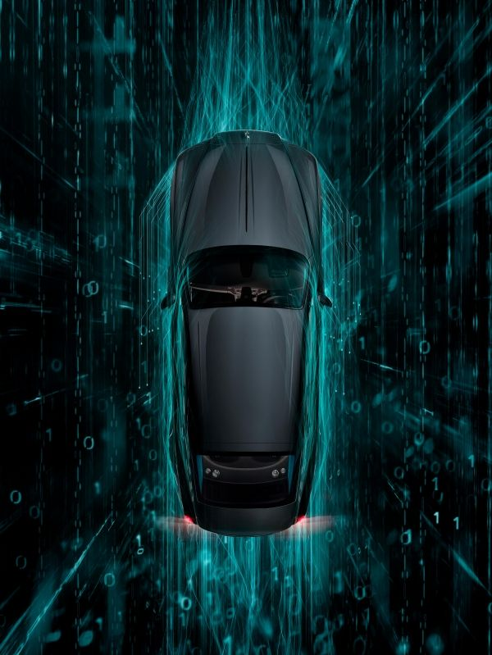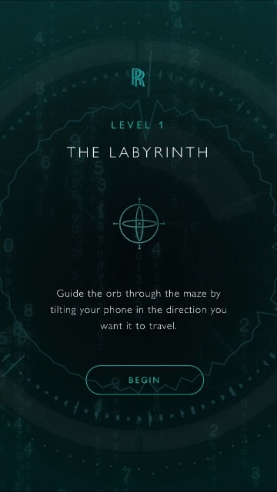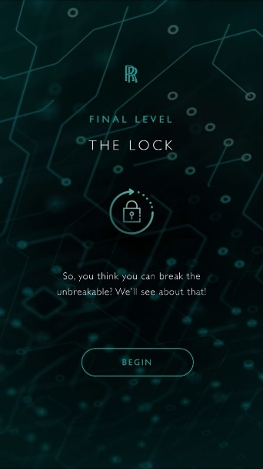
Ngày 24 tháng 7 năm 2020, Goodwood

- Rolls-Royce giới thiệu một trò chơi có tính tương tác cao, vô cùng thú vị nhằm tôn vinh Bộ sưu tập xe mới nhất mang tên Wraith Ktyptos
- Người chơi được mời tham gia những thử thách để đánh giá khả năng nhạy bén của họ
- Giải thưởng vô cùng độc đáo dành cho 10 người xuất sắc nhất lọt vào vòng chung kết

Nhằm tôn vinh Bộ sưu tập xe Wraith Kryptos mới được công bố, hôm nay Rolls-Royce ra mắt một trò chơi mang tính giải trí và tương tác trực tuyến đến với công chúng trên toàn thế giới. Người chơi có thể truy cập địa chỉ rolls-roycemotorcars.com để tham gia hành trình thử thách khám phá mật mã bao gồm 4 cấp độ với độ khó tăng dần. Mười cá nhân xuất sắc chinh phục trò chơi sớm nhất sẽ nhận được một Tấm ốp bậc cửa cá nhân hoá mà Rolls-Royce thiết kế riêng.

Bộ sưu tập Wraith Kryptos được công bố vào ngày 7 tháng 7 vừa qua đã tạo nên một tiếng vang lớn, thu hút sự chú ý của công chúng trên toàn thế giới. Giới hạn với 50 chiếc, Bộ sưu tập xe vô cùng đặc biệt này mang trên mình những điều bí ẩn, những thông điệp được mã hoá và mật mã được ẩn trong từng chi tiết của mỗi chiếc xe. Chỉ những người nắm bắt được lời giải mã cơ hội mới có khả năng làm sáng tỏ hàng loạt manh mối và vén tấm màn bí ẩn ấy. Sau khi hoàn thành thử thách, người chơi tìm ra giá trị ẩn sau của Bộ sưu tập này sẽ gửi lời giải của mình thông qua Ứng dụng Whispers dành riêng cho các thành viên Câu lạc bộ của Rolls-Roye trên toàn cầu.

Đây là một trò chơi trực tuyến vừa mang tính giải trí vừa là món quà thú vị gửi đến những người yêu thích Rolls-Royce. Điều kiện để tham gia chỉ đơn giản là: Bạn có niềm đam mê với mật mã, say đắm bộ sưu tập Wrairth lần này và không nằm trong nhóm thiết kế của Rolls-Royce.

Thử thách bao gồm 4 cấp độ. Ở cấp độ đầu tiên, người chơi sẽ phải đưa một quả cầu đi qua mê cung bằng thao tác nghiêng chiếc điện thoại thông minh của mình tương ứng với hướng đi mà họ muốn trong một khoảng thời gian mặc định vô cùng hạn hẹp. Ở cấp độ tiếp theo, những câu hỏi thú vị được đưa ra để thử thách tài năng của người chơi. Cấp độ ba là phần đánh giá kỹ năng quan sát– chỉ những người mưu trí nhất mới có cơ hội chiến thắng. Ở cấp độ cuối cùng, người chơi sẽ bị choáng ngợp và hoang mang khi đối mặt với những mật mã đã được mã hoá. Cấp độ này dành cho người chơi có trí tuệ nhạy bén và quyết đoán nhất.

Để biết thêm về những yêu cầu cũng như Điều kiện và Điều khoản liên quan đến trò chơi, vui lòng liên hệ Bộ phận Dịch vụ Khách hàng của chúng tôi theo địa chỉ clientservices@rolls-roycemotorcars.com. Terms and Conditions
- Hết -

Thông tin tham khảo thêm:
Bạn có thể đọc tất cả các bài thông cáo báo chí và bộ công cụ của chúng tôi, cũng như download các bộ ảnh và video với sự lựa chọn phong phú về độ phân giải cao trên website truyền thông của chúng tôi, PressClub hoặc https://bit.ly/2ZU06zf

Ghi chú dành cho Biên tập viên:
Rolls-Royce Motor Cars
Rolls-Royce Motor Cars là công ty con thuộc sở hữu của Tập đoàn BMW và là một công ty hoàn toàn tách biệt với Rolls-Royce plc, nhà sản xuất động cơ máy bay và hệ thống động lực. Hơn 2.000 kỹ sư lành nghề đang làm việc tại trụ sở chính và nhà máy sản xuất của Rolls-Royce Motor Cars tại Goodwood, West Sussex, Anh Quốc - nơi duy nhất trên thế giới có công ty chế tạo ra những chiếc xe ô tô siêu sang hoàn toàn thủ công.

Thông tin liên hệ

Trụ sở chính Goodwood
Giám đốc Truyền thông toàn cầu
Richard Carter +44 (0) 1243 384060 richard.carter@rolls-roycemotorcars.com

Văn phòng Khu vực
Khu vực Châu Á Thái Bình Dương – Phía Nam
Hal Serudin +65 6838 9675 hal.serudin@rolls-roycemotorcars.com

